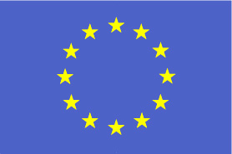 |  | 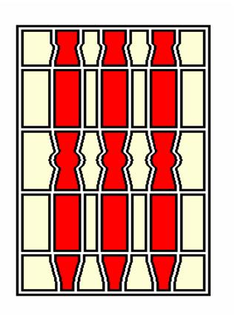
UNIONE EUROPEA  FONDO EUROPEO AGRICOLO  PER LO SVILUPPO RURALE  L’Europa investe nelle zone rurali | REPUBBLICA  ITALIANA | REGIONE DELL’UMBRIA
PIANO DI AZIONE LOCALE GAL TERNANO 2014-2020

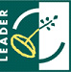 | 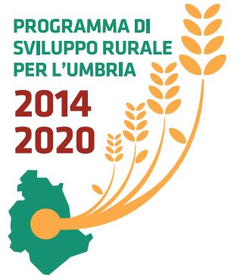 | 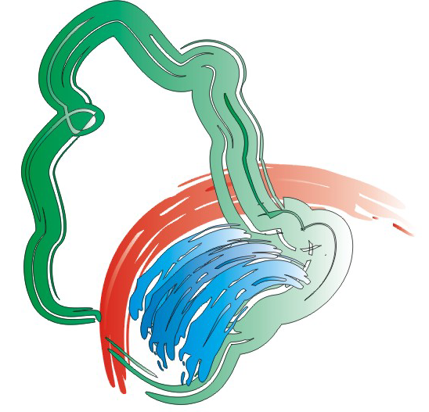
 |  | ASSOCIAZIONE GAL TERNANO

